福建三和实业有限公司
福建三和实业有限公司创立于2000年，长期注重于农业、林业、商务服务业、住宿和餐饮业、艺术品投资、文化创意以及商业地产、公用事业的投资。专注茶产业链整合及文化推广，致力于中欧文化交流及贸易往来。
公司目前拥有员工队伍近千人，实业公司涉及行业包括：
一、农林板块
在福建省安溪县境内投资拥有3.5万多亩的12个高山茶园基地，占据安溪茶园总面积的7%。先后获评为“福建省知名字号”、“福建省著名商标”、中国茶业行业百强企业。
二、商务服务业板块
创造性地提出“品牌文化经营”的企业发展道路，依托品牌连锁经营百多家连锁专卖店和茶文化生活馆、中国工夫茶道馆。
2011年在加拿大多伦多开设第一家海外专卖店，2012年3月联同其他4家龙头茶企抱团在法国巴黎设立首家安溪铁观音营销中心。2013—2015年产品进入欧洲高级定制市场，先后为法国外交于国际发展部、意大利总统府办公室提供个性化定制。
三、旅游和酒店管理板块
公司在安溪拥有茶文化主题精品酒店和茶庄园观光旅游项目，如观韵汇精品酒店及茶食府、创意茶文化博物馆、体验式茶庄园等。
四、文化创意板块
2010年以来，三和先后在美国、澳门、拉脱维亚、意大利、土耳其、法国等国家和地区举办了“三和中国工夫茶道世界巡礼”活动，意大利前总理、欧盟委员会前主席罗马诺•普罗迪授予三和“中欧文化交流大使”荣誉称号。
2014年3月27日，法国外交部用向三和定制的“法中建交50周年纪念茶•莫逆之交”，赠送给了习近平主席。为庆祝中意建交45周年三和茶业董事长吴荣山赠送给总统先生专门研制的定制茶《丝路知音》铁观音。
五、艺术品投资板块
公司在安溪城东工业园建有面积达3500平方米的创意茶文化博物馆，馆藏名家作品、艺术品，门类繁多，品种丰富。
现诚邀请社会各界精英加盟三和实业，共创美好明天！
现在以图片的形式向老师您展示我们福建三和
我们三和的茶山
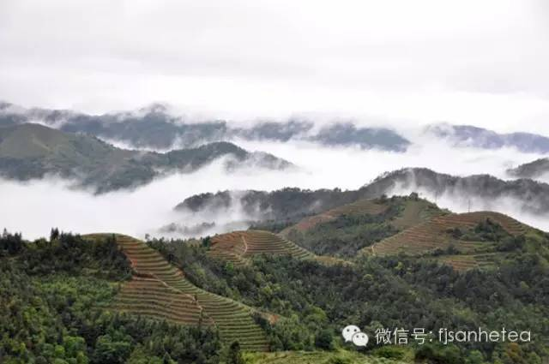
我们三和的茶博物馆
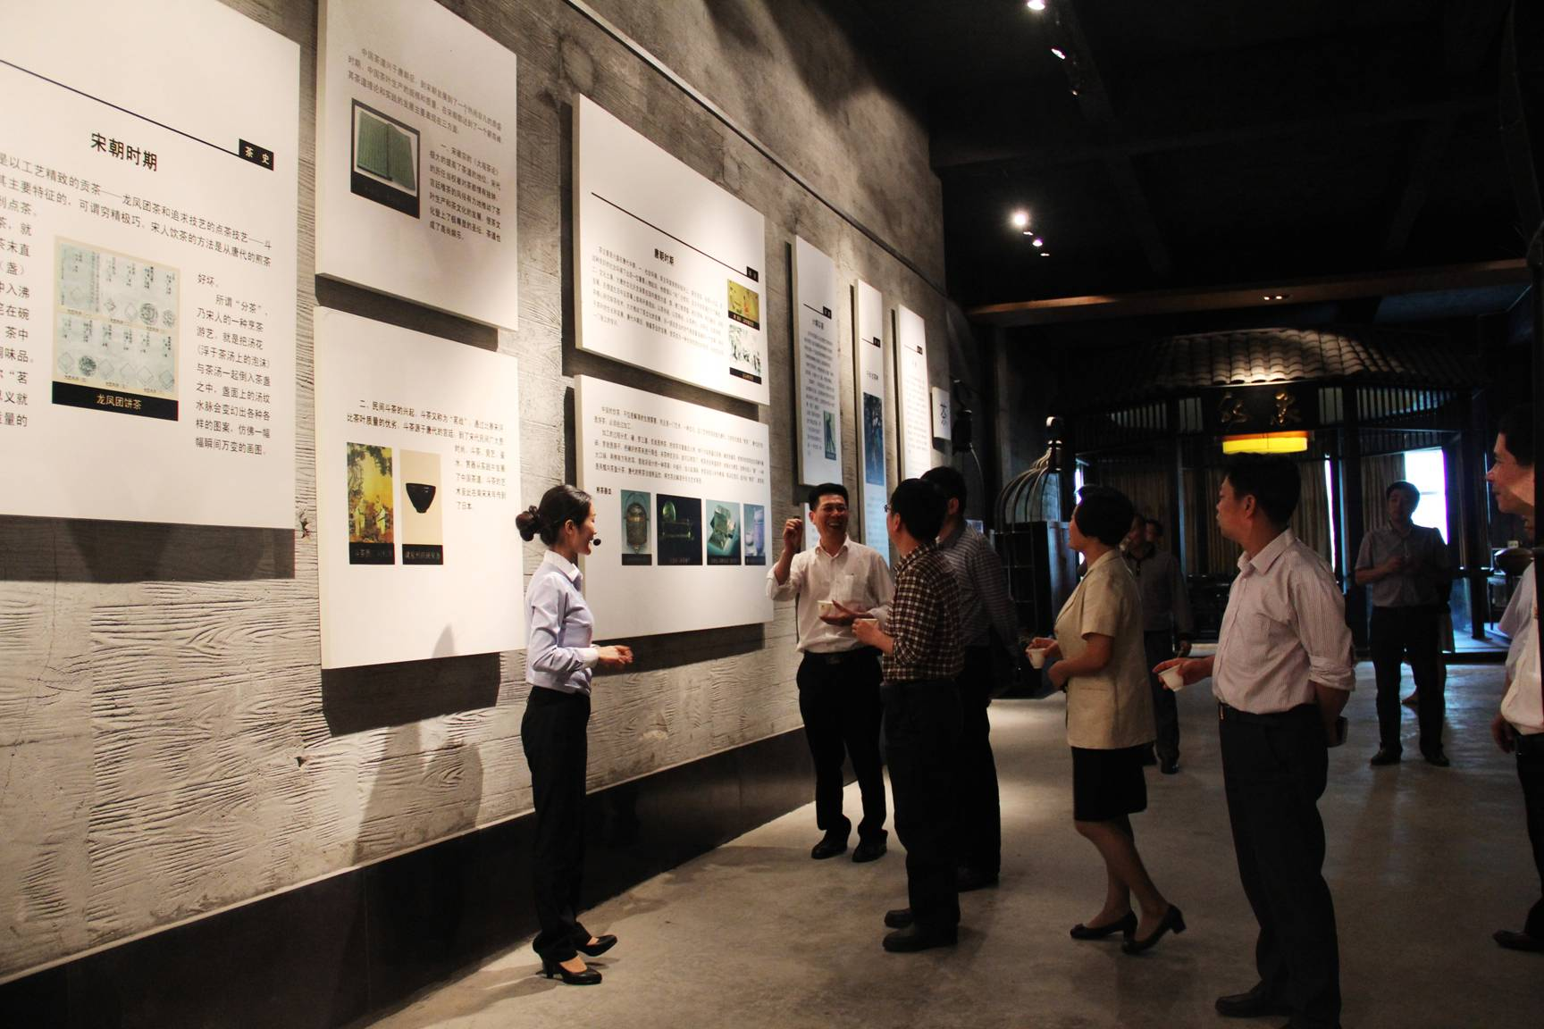
我们三和的产品与文化

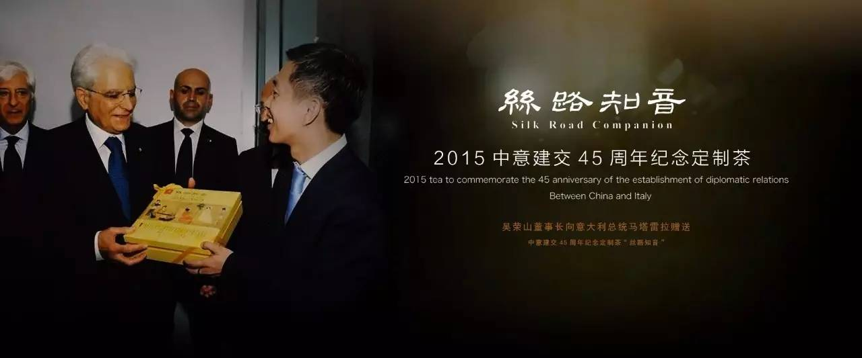
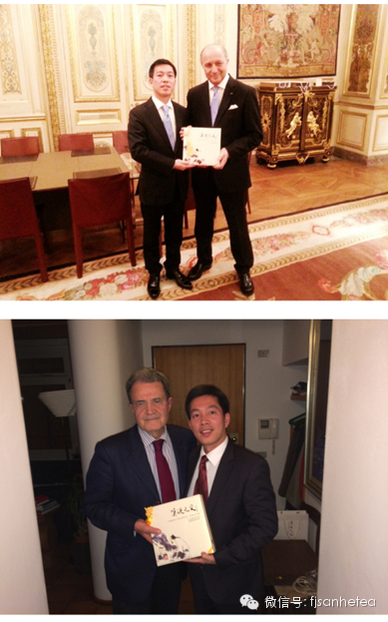
我们的中欧文化沙龙茶道馆与茶艺师们
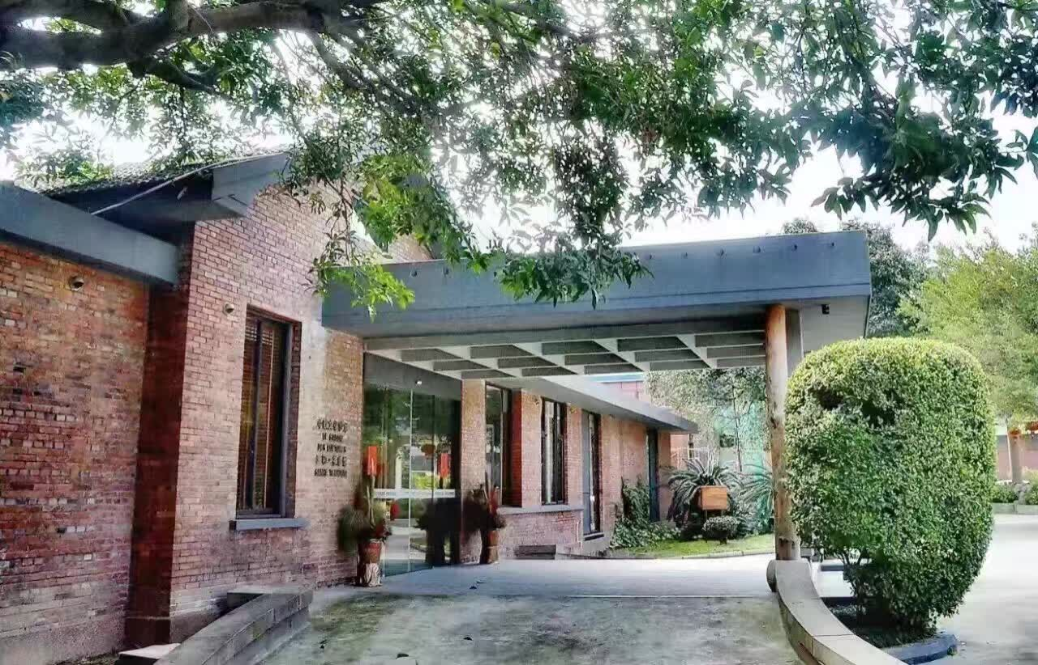
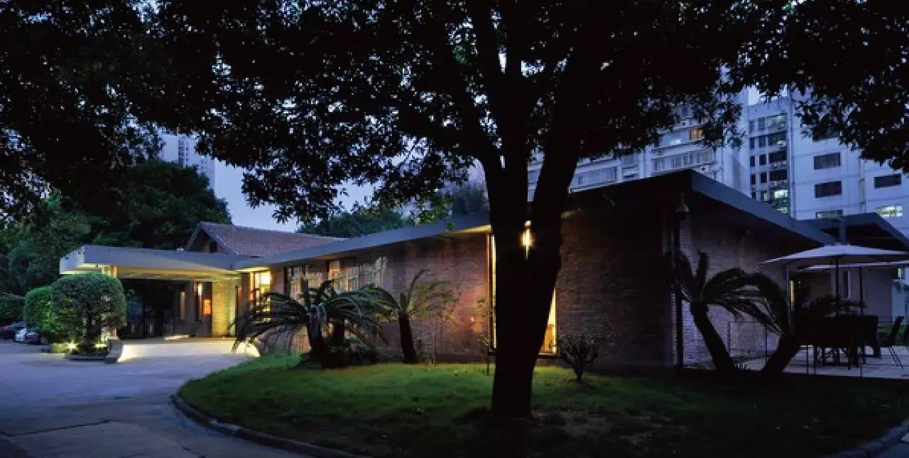
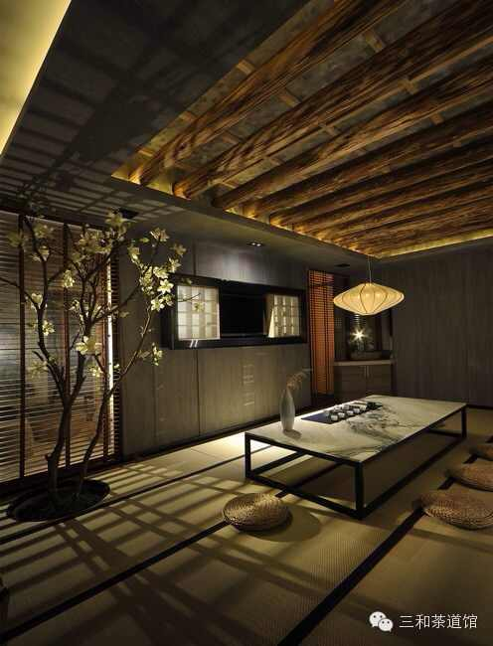

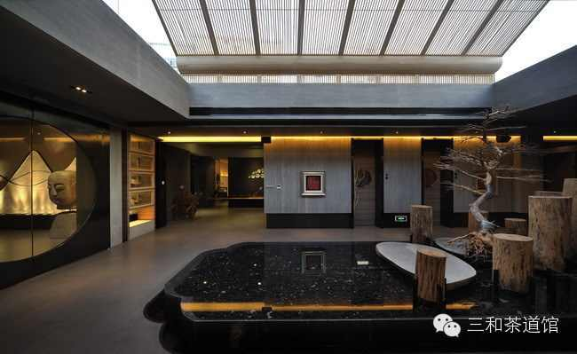
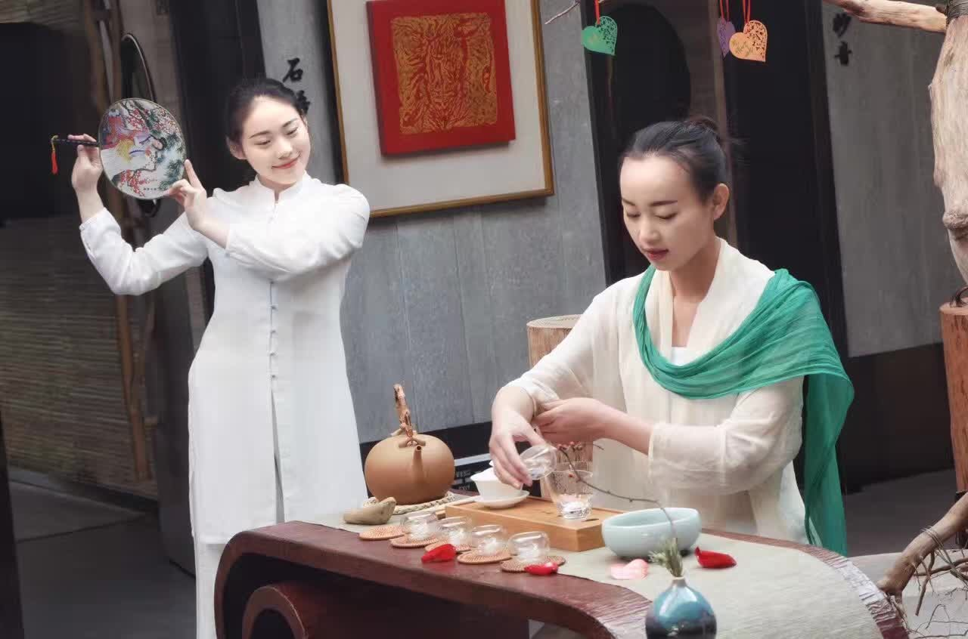

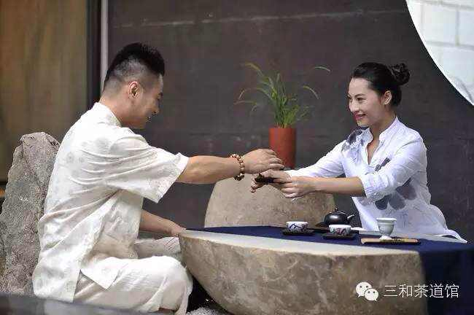

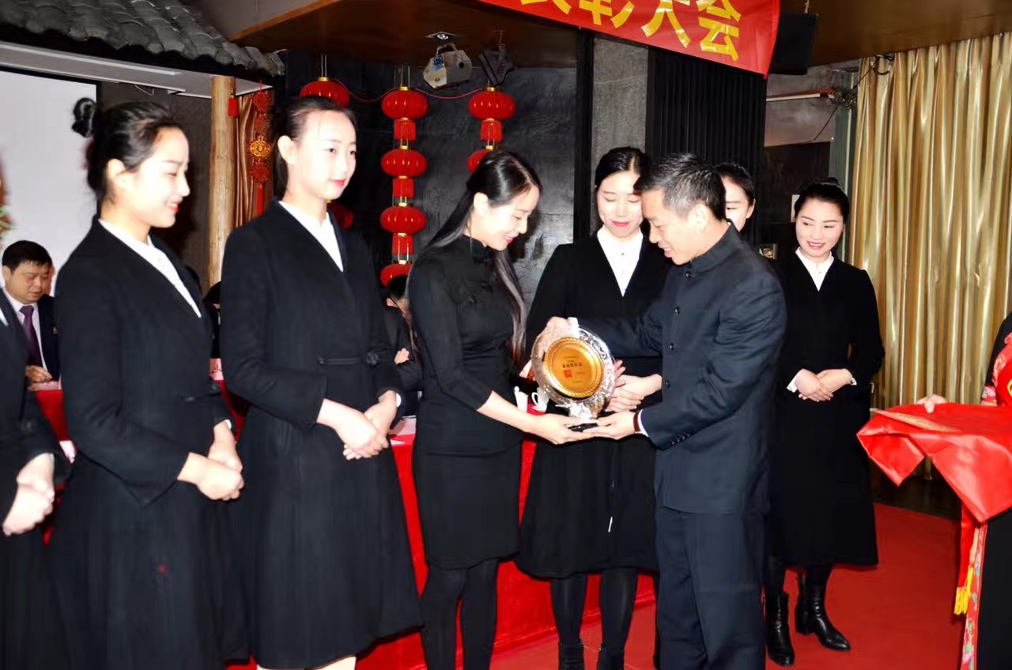
招聘：
岗位名称：茶艺师
岗位职责：
1、熟悉公司茶叶产品并销售；
2、来店客户接待，VIP客户维护；
3、积极参加公司各类培训活动及考核；
4、店面活动策划、商品陈列、店面管理等工作；
5、协助完成店长安排的其它事项；
任职要求：
1、中专或以上学历；
2、熟悉各类茶叶冲泡、品饮艺术，对茶文化有一定了解；
3、热爱茶事业，有从事茶艺销售和培训工作经验者优先；
4、1.58米以上，形象好、气质佳。

薪资福利：

底薪2500~3000加提成；

公司提供住宿（福州鼓楼区）、五险一金、生日津贴等等。

上班时间：

月休4天，轮班制

公司地址

福州鼓楼区华林路166号经贸大厦华林星座24-25层
欢迎实习生加入。

公司网站：www.sanhecha.com
可关注三和公司微信公众号：fjsanhetea
联系方式
1、联系部门：招生与就业指导办公室（中区办公楼一楼）
2、联系人及联系电话：
蒙明洲老师：8610627
陈再华老师：8610790

